Lampiran

KISI-KISI SOAL ESSAY HABITS OF MIND
KISI-KISI ANGKET HABITS OF MIND
KISI-KISI ANGKET EMOTIONAL QUOTIENT
LKPD KEANEKARAGAMAN HAYATI
MIND MAPPING PESERTA DIDIK

Lampiran 2.1 Kisi-Kisi Soal Essay Habits of Mind

Kisi-Kisi Soal Habits of Mind
Sekolah : SMA N 1 Natar
Kelas/Semester : X/1
Jenis Tes : Essay
Standar Kompetensi : 4. Memahami manfaat keanekaragaman hayati
Kompetensi Dasar : 3.2 Menganalisis tingkat keanekaragaman hayati, persebaran flora dan fauna di Indonesia, kepunahan flora dan fauna di Indonesia, upaya pelestarian keanekaragaman hayati Indonesia, dan manfaat dari keanekeragaman hayati melalui studi literature dan kegiatan diskusi.
Tujuan Soal :
- Mengetahui kemampaun berpikir kritis (critical thinking) peserta didik pada materi keanekaragaman hayati
- Mengetahui kemampuan berpikir kreatif (creative thinking) peserta didik pada materi keanekaragaman hayati
- Mengetahui kemampuan regulasi diri (self regulation) peserta didik pada materi keanekaragaman hayati

Nomor Soal | Aspek Habits of Mind (Marazano)
1 | A1: Berpikir kritis aspek bersikap akurat dan akurasi
2 | A1: Berpikir kritis aspek bersikap akurat dan akurasi
3 | B2 : Berpikir kreatif aspek memaksimalkan pengetahuan dan kemampuannya
4 | B2 :Berpikir kreatif aspek memaksimalkan pengetahuan dan kemampuannya
5 | A2: Berpikir kritis aspek jelas dan mencari kejelasan
6 | A1: Berpikir kritis aspek bersikap akurat dan akurasi
7 | C1 : Regulasi diri aspek menyadari pemikirannya sendiri
8 | C2 : Regulasi diri aspek mengevaluasi efektivitas tindakan sendiri
9 | A2 : Berpikir kritis aspek jelas dan mencari kejelasan
10 | C1 : Regulasi diri aspek menyadari pemikirannya sendiri
Sumber : Jurnal Seminar Nasional Fisika dan Pembelajarannya.”Pengembangan Tes Habits Of Mind Siswa Sma Pada Materi Rangkaian Arus Listrik Searah”(Rahmadhani Mulvia, Taufik Ramlan Ramalis, Unang Parwana) 2017

IPK | Indikator Soal | No | Bentuk Soal | Dimension of Learning/  Reasoning Process | Kunci Jawaban | Rubrik Penilaian
- Mengidentifikasi perbedaan tiap tingkatan keanekaragaman hayati (keanekaragaman gen keanekaragaman jenis, dan keanekaragaman ekosistem) dan faktor yang mempengaruhinya.  - Menjelaskan contoh keanekaragaman hayati tingkat gen, jenis, dan ekosistem | Disajikan materi jenis tingkatan keanekaragaman hayati peserta ddik mampu mengidentifikasi perbedaan tiap tingkatan keanekaragaman hayati (keanekaragaman gen keanekaragaman jenis, dan keanekaragaman ekosistem) dan faktor yang mempengaruhinya  Disajikan materi jenis tingkatan keanekaragaman hayati peserta didik mampu menjelaskan contoh keanekaragaman hayati pada semua tingkatan (gen, jenis, dan spesies) | 1 | Tingkat keanekaragaman hayati mencakup beragam perbedaan atau variasi bentuk , penampilan, jumlah , serta sifat-sifat yang terlihat pada berbagai tingkatan. Berdasarkan hal tersebut anda diminta untuk menjelaskan perbedaan tiap tingkat keanekaragaman hayati dan menyebutkan contoh dari masing-masing tingkat keanekaragaman hayati secara rinci! | Level 2 Comprehension | Keanekaragaman hayati dibagi menjadi tingkatan yaitu tingkat gen, jenis, dan ekosistem. Adapun perbedaan dari ketiganya yaitu :  - Keanekaragaman hayati tingkat gen berasal dari variasi susunan perangkat dasar gen pada setiap individu dalam suatu spesies. Susunan perangkat gen tersebut yang menentukan ciri dan sifat yang dimiliki oleh suatu individu. Setiap individu yang berada dalam satu spesies mempunyai susunan perangkat dasar gen yang khas. Jadi, tidak ada dua individu yang mempunya susunan perangkat dasar gen yang sama. Hal tersebut menyebabkan variasi pada individu-individu dalam satu spesies. Contohnya : keankaragaman warna pada bunga mawar.  - Keanekaragaman hayati tingkat jenis (spesies) merupakan tingkat keanekaragaman hayati yang meliputi flora dan fauna. Keanekaragaman spesies dipengaruhi oleh kandungan genetik dan perbedaan habitat tiap spesies. Contoh keanekaragaman hatyati tingkat spesies : sapi, kerbau dan banteng adalah spesies yang berbeda dengan morfologi berbeda namun masih berkerabat dekat  - Keanekaragaman hayati tingkat ekosistem berasal dari interaksi antara berbagai individu dari spesies yang berbeda dengan lingkungan sehingga terbentuklah ekosistem dengan sistem kehidupan yang khas seperti ekosistem hutan bakau, hutan hujan tropis, sabana, dan daerah salju. Spesies yang berinteraksi dengan lingkungan/faktor abiotik berbeda akan membentuk ekosistem yang berbeda pula. Faktor abiotik meliputi iklim , air, tanah, udara, cahaya, kelembaban, dan suhu. Kondisi abiotik yang berbeda akan menyebabkan spesies yang hidup dalam lingkungan tersebut beradaptasi dan menampakkan ciri-ciri yang khas sehingga menjadi khas pada ekosistem yang terbentuk. Sebagai contoh pohon kelapa mampu beradaptasi dilingkungan pantai dan menjadi tumbuhan (spesies) yang khas daerah pantai | Skor 3  Peserta didik menuliskan apa yang ditanyakan pada soal dengan benar, tepat , dan lengkap.  Skor 2  Peserta didik menuliskan apa yang ditanyakan pada soal dengan benar dan tepat namun tidak lengkap (sedikit kekurangan )  Skor 1  Peserta didik menuliskan apa yang ditanyakan pada soal dengan kurang tepat dan sedikit kekurangan  Skor 0  Peserta didik menuliskan apa yang ditanyakan pada soal dengan tidak tepat (salah) .
 | Peserta didik mampu menjelaskan faktor yang menyebabkan keberagaman varietas pada keanekaragaman tigkat jenis | 2 | Apakah bisa dua buah tanaman yang sejenis memiliki unsur dasar penyusun gen yang sama tetapi dapat memiliki penampakan luar yang berbeda? Jelaskanlah alasannya! | Level 4. Knowledge ultilization/ Decision making | Bisa! Karena meskipun dua tanaman yang sejenis memiliki unsur penyusun gen yang sama, namun susunan gen nya tentu berbeda tergantung pada masing-masing induknya. Setiap individu yang berada dalam satu spesies mempunyai susunan perangkat dasar gen yang khas. Jadi, perbedaan penampakan luar (fenotipe) dapat saja berbeda oleh karena itulah terdapat beragam varietas dalam satu spesies. | Skor 3  Peserta didik menuliskan apa yang ditanyakan pada soal dengan benar, tepat , dan lengkap.  Skor 2  Peserta didik menuliskan apa yang ditanyakan pada soal dengan benar dan tepat namun tidak lengkap (sedikit kekurangan )  Skor 1  Peserta didik menuliskan apa yang ditanyakan pada soal dengan kurang tepat dan sedikit kekurangan  Skor 0  Peserta didik menuliskan apa yang ditanyakan pada soal dengan tidak tepat (salah) .
- Menganalisis persebaran flora dan fauna di Indonesia berdasarkan pembagian wilayah garis wallace dan garis weber.  - Mengidentifikasi ciri flora dan fauna pada setiap wilayah penyebaran di Indonesia.  - Mejelaskan contoh flora dan fauna pada setiap wilayah penyebaran di Indonesia. | Disajikan fakta peserta didik mampu menganalisis faktor (penyebab) keberagaman tipe fauna di Indonesia.  Disajikan fakta eserta didik mampu mengidentifikasi ciri flora dan fauna pada setiap wilayah penyebaran.  Disajikan fakta peserta didik mampu menjelaskan contoh flora dan fauna pada setiap wilayah penyebaran di Indonesia | 3 | Indonesia memiliki flora dan fauna bertipe oriental,australian,dan peralihan. Anda diminta untuk menjelaskan mengapa hal tesebut dapat terjadi? Dan bagaimanakah ciri flora dan fauna dari masing-masing tipe persebarannya? | Level 4. Knowledge ultilization/ Decision making | Karena Indonesia dilewati oleh dua garis khayal yaitu garis Wallace dan garis Waber. Kedua garis khayal tersebut membagi wilayah Indonesia menjadi tiga bagian yaitu daerah sebelah barat garis Wallace yang meliputi pulau Sumatera, Jawa dan Kalimantan dengan tipe fauna oriental, daerah sebelah Timur garis wallace memiiliki fauna tipe asutralian dan daerah diantara keduanya disebut daerah peralihan atau Wallacea. Adapun ciri flora dan fauna dari ketiga wilayah/tipe tersebut yaitu sebagai berikut :  - Daerah Barat garis Wallace (Oriental)  - Mamalia berukuran besar seperti gajah, badak  - Berbagai jenis kera, reptil, dan ikan air tawar  - Berbagai jenis burung berkicau jauh lebih banyak dibandingkan burung berwarna mencolok  - Flora hutan tropis berupa tumbuhan meranti, kamper, keruing, dan mahoni  - Vegetasi didominasi tanaman-tanaman berdaun lebat  Contoh flora oriental rafflesia arnoldi atau bunga bangkai, kantung semar. Contoh fauna oriental : orang utan, badak bercula satu, gajah sumatera, bekantan, dan jalak bali.  - Daerah Timur garis wallace (Australian)  - Hewan berkantung  - Mamalia ukuran kecil  - Spesies ikan air tawar lebih sedikit  - Berbagai spesies burung bulu berwarna mencolok  - Flora memiliki daun paralel dengan bentuk memanjang  Contoh flora Australian : pakis, eboni, siwalan, dan matoa  Contoh fauna Australian : kangguru pohon, wallaby, cendrawasih, dan kasuwari.  - Daerah Peralihan  Ciri flora dan fauna pada daerah ini memiliki karakter campuran tipe oriental dan australian. Contoh flora berupa Longusei, gofasa, anggrek serat, cempaka hutan kasar, serta cengkeh, dan ampupu. Contoh fauna : komodo, kuda liar, rusa timor, dan kera ekor panjang. | Skor 3  Peserta didik menuliskan apa yang ditanyakan pada soal dengan benar, tepat , dan lengkap.  Skor 2  Peserta didik menuliskan apa yang ditanyakan pada soal dengan benar dan tepat namun tidak lengkap (sedikit kekurangan )  Skor 1  Peserta didik menuliskan apa yang ditanyakan pada soal dengan kurang tepat dan sedikit kekurangan  Skor 0  Peserta didik menuliskan apa yang ditanyakan pada soal dengan tidak tepat (salah) .
 | Disajikan gambar taman burung TMII peserta didik mampu menganalisis keterkaitan antara bentuk bangunan taman burung tersebut dengan pola penyebaran fauna di Indonesia | 4 | 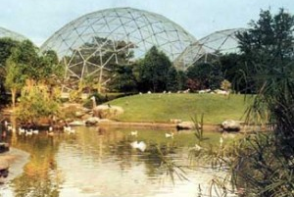  Taman burung TMII  Sumber : https://potlot-adventure.com/taman-burung-tmii-sebuah-oase-di-bawah-kubah/  Gambar diatas merupakan taman burung yang berlokasi di TMII Jakarta dengan luas 6 hektare dan memiliki 267 spesies burung yang berasal dari berbagai daerah Indonesia. Taman burung ini memiliki dua rangkaian kubah yaitu barat dan kubah timur. Diantara dua kubah itu dipisahkan dengan lorong yang juga dihuni oleh spesies-spesies burung tertentu. Analisislah maksud pembuatan dua kubah raksasa tersebut , kaitkan jawaban anda dengan pola penyebaran fauna di Indonesia! | Level 4. Knowledge ultilization/ Decision making | Maksud dari adanya dua kubah yaitu kubah barat dan kubah timur pada taman burung TMII adalah penataan koleksi burung berdasarkan dengan pola penyebaran binatang di Indonesia yaitu berdasarkan garis Wallace dimana lingkungan vegetasinya juga mengikuti pola tersebut. Kubah barat berisi koleksi burung yang berasal dari Sumatera, Jawa, Kalimantan, dan Bali seperti burung merak, beo, elang, dan jalak bali. Sedangkan, dikubah Timur terdapat koleksi burung yang berasal dari Sulawesi, Maluku, dan Papua seperti cendrawasih, kasuari, dara mahkota, nuri dan maleo. | Skor 3  Peserta didik menuliskan apa yang ditanyakan pada soal dengan benar, tepat , dan lengkap.  Skor 2  Peserta didik menuliskan apa yang ditanyakan pada soal dengan benar dan tepat namun tidak lengkap (sedikit kekurangan )  Skor 1  Peserta didik menuliskan apa yang ditanyakan pada soal dengan kurang tepat dan sedikit kekurangan  Skor 0  Peserta didik menuliskan apa yang ditanyakan pada soal dengan tidak tepat (salah) .
- Menyelidiki kepunahan flora dan fauna yang terjadi di Indonesia  - Menganalisis faktor yang menjadi ancaman kepunahan flora dan fauna di Indonesia.  - Mengaitkan dampak kepunahan flora dan fauna di Indonesia dengan kehidupan sehari-hari.  - Menjelaskan upaya pelestarian keanekaragaman hayati Indonesia.  - Menentukan solusi penyelamatan flora dan fauna guna pelestarian keanekaragaman hayati di Indonesia. | Disajikan fakta terkait kondisi flora dan fauna di Indonesia , peserta didik mampu menyebutkan contoh flora dan fauna yang terancam punah.  Disajikan fakta terkait kondisi flora dan fauna di Indonesia , peserta didik mampu menganalisis faktor yang menjadi ancaman kepunahan flora dan fauna di Indonesia. | 5 | Saat ini flora dan fauna endemik Indonesia yang terancam punah tak hanya satu atau dua saja. Cukup banyak deretan spesies flora dan fauna endemik Indonesia yang terancam mengalami kepunahan. Anda diminta untuk menyebutkan :  - Contoh beberapa jenis flora dan fauna yang terancam punah  - Faktor-faktor yang menjadi ancaman kepunahan flora dan fauna di Indonesia secara rinci! | Level 4. Knowledge ultilization/ Decision making | - Adapun flora endemik yang terancam punah yaitu Rafflesia arnoldi, anggrek hitam, cendana, edelweis, anggrek harimau, dan kantong semar. Sedangkan fauna endemik Indonesia yang populasinya terancam punah adalah anoa, gajah sumatera, harimau sumatera, babirusa, komodo, rusa bawean, jalak bali, burung maleo, burung cendrawasih, orang utan Sumatera, badak Jawa, pesut Mahakam, siamang, kura-kura leher ular, dan  - Adapun faktor yang menjadi ancaman kepunahan flora dan fauna yaitu :  - Perluasan areal pertanian dengan membuka hutan atau eksploitasi hutannya sendiri akan mengancam kelestarian varietas liar/lokal yang hidup di hutan .  - Pencemaran lingkungan dalam suatu ekosistem baik itu pencemaran air, tanah, maupun udara.  - Masuknya jenis hewan atau tumbuhan baru pada suatu habitat tanpa dilakukan penelitian dan pengembangan sesama  - Terjadinya perubahan iklim secara global  - Perkembangan industri pertanian dan industri perhutanan  - Sedikitnya persebaran flora dan fauna dan kecilnya kemampuan menyesuaikan diri terhadap lingkungan (adaptasi) | Skor 3  Peserta didik menuliskan apa yang ditanyakan pada soal dengan benar, tepat , dan lengkap.  Skor 2  Peserta didik menuliskan apa yang ditanyakan pada soal dengan benar dan tepat namun tidak lengkap (sedikit kekurangan )  Skor 1  Peserta didik menuliskan apa yang ditanyakan pada soal dengan kurang tepat dan sedikit kekurangan  Skor 0  Peserta didik menuliskan apa yang ditanyakan pada soal dengan tidak tepat (salah) .
 | Disajikan fakta terkait dampak dari pembukaan lahan untuk kepentingan perorangan terhadap keseimbangan ekosistem dan ancaman kepunahan flora dan fauna peserta didik mmapu menjelaskan dampak kepunahan keanekaragaman hayati bagi kehidupan manusia. | 6 | Dibukanya lahan hutan untuk kepentingan manusia seperti lahan pertanian, pembangunan perumahan, industri hingga pertambangan berdampak pada keseimbangan ekosistem hutan dan ancaman kepunahan pada flora dan fauna didalamnya. Dengan pengetahuan dan kemampuan yang anda miliki jelaskanlah dampak yang ditimbulkan dari kepunahan keanekaragaman hayati di Indonesia! | Level 4. Knowledge ultilization/ Decision making | Keanekaragaman hayati banyak memberikan manfaat bagi kehidupan manusia. Jika keanekaragaman hayati tidak lestari maka akan berdampak pula pada taraf hidup manusia dalam aspek ekonomi, sosial maupun lingkungan. Adapun dampk yang ditimbulkan dari punahnya keanekaragaman hayati yaitu :  - Pada aspek ekonomi berdampak pada produktifitas komoditas agro yang meliputi pertanian pangan, perkebunan, peternakan dan perikanan berupa munculnya berbagai jenis hama dan penyakit tanaman dan ternak, serta perikanan yang disebabkan oleh terganggunya keseimbangan alam.  - Pada aspek sosial berupa terjadinya kekurangan pangan, kekurangan energi, kekurangan bahan sandang, penurunan kualitas kesehatan lingkungan, peningkatan sumber penyebab penyakit dan peningkatan kejahatan manusia.  - Pada aspek lingkungan berupa gangguan ekologis seperti terganggunya keseimbangan alam dan penurunan kualitas lingkungan hidup. Terganggunya keseimbangan alam ini terjadi sebagai akibat terusiknya sistem kontrol secara alami pada sebuah ekosistem yang berupa penurunan kualitas udara dan kualitas perairan yang disebabkan oleh pencemaran serta penurunan kualitas lahan. | Skor 3  Peserta didik menuliskan apa yang ditanyakan pada soal dengan benar, tepat , dan lengkap.  Skor 2  Peserta didik menuliskan apa yang ditanyakan pada soal dengan benar dan tepat namun tidak lengkap (sedikit kekurangan )  Skor 1  Peserta didik menuliskan apa yang ditanyakan pada soal dengan kurang tepat dan sedikit kekurangan  Skor 0  Peserta didik menuliskan apa yang ditanyakan pada soal dengan tidak tepat (salah) .
 | Disajikan fakta terkait manfaat keanekaragaman hayati pada aspek keindahan (wisata) dan dampak negatif yang ditimbulkan dari wisatawan peserta didik mampu menjelaskan upaya utuk melindungi keanekaragaman hayati tanpa mengurangi jumlah kunjungan wisatawan . | 7 | Keanekaragaman hayati memberikan pemandangan alam yang indah membuat wisatawan mancanegara senang berkunjung ke kawasan hutan, sungai, laut yang masih terjaga keasliannya. Banyak keanekaragaman flora dan fauna yang memiliki bentuk fisik indah dan unik sehingga menjadi incaran koleksi manusia yang merusak keaslian keanekaragaman hayati. Berdasarkan permasalahan tersebut anda diminta untuk menjelaskan cara untuk melindungi keanekaragaman hayati dari para wisatawan yang tidak bertanggung jawab tanpa mengurangi jumlah kunjungan wisatawan mancanegara tersebut? |  | Cara yang dapat dilakukan untuk melindungi keanekaragaman hayati dari tangan usil wisatawan tanpa mengurangi jumlah pengunjung adalah dengan mengembangkan kawasan tersebut menjadi kawasan ekowisata yaitu suatu bentuk wisata yang dikelola dengan pendekatan konservasi yang memiliki fungsi sebagai kawasan pelestarian alam , melalui pengembangan ekowisata yang memegang empat prinsip konservasi, edukasi, partisipasi masyarakat, dan ekonomi. Selain itu dapat pula dengan pemasangan papan plang peringatan untuk tidak merusak keanekeragaman hayati dan memberlakukan denda bagi pengunjung yang merusak keanekaragaman hayati tersebut dengan begitu keanekaragaman hayati kita akan tetap lestari tanpa khawatir berkurangnya jumlah kunjungan wisawatan. | Skor 3  Peserta didik menuliskan apa yang ditanyakan pada soal dengan benar, tepat , dan lengkap.  Skor 2  Peserta didik menuliskan apa yang ditanyakan pada soal dengan benar dan tepat namun tidak lengkap (sedikit kekurangan )  Skor 1  Peserta didik menuliskan apa yang ditanyakan pada soal dengan kurang tepat dan sedikit kekurangan  Skor 0  Peserta didik menuliskan apa yang ditanyakan pada soal dengan tidak tepat (salah) .
 | Disajikan pendapat dari dua orang mengenai karakteristik penentu kawasan cagar alam peserta didik mampu menentukan karakteristik suatu kawasan menjadi cagar alam secara tepat. | 8 | Menurut Andi karakteristik yang menjadi penentuan kawasan cagar alam yaitu sebagai berikut :  - Memiliki keanekaragaman tumbuhan dalam suatu tipe ekosistem  - Mempunyai kondisi alam baik tumbuhan dan satwa liar secara fisik masih asli  - Memiliki formasi biota tertentu dan unit-unit penyusunan  - Memiliki luas yang cukup dan bentuk tertentu yang dapat menunjang pengelolaan secara efektif dan menjamin berlangsungnya proses ekologis secara alami  - Memiliki ciri khas potensi dan dapat merupakan contoh ekosistem yang keberadaannya memerlukan konservasi  Menurut Tina :  - Memiliki keanekaragaman jenis satwa liar yang tergabung dalam suatu tipe ekosistem  - Memiliki kondisi alam yang secara fisik masih asli dan belum terganggu  - Terdapat komunitas tumbuhan dan satwa beserta ekosistemnya yang langka dan terancam punah  - Memiliki formasi biota tertentu dan unit-unit penyusunan  - Memiliki ciri khas potensi dan dapat merupakan contoh ekosistem yang memerlukan konservasi  Setelah mengetahui pendapat dua orang temanmu anda diminta untuk menentukan kembali karakteristik yang menjadi penentuan kawasan cagar alam. Bagaimanakah cara menentukan karakteristik cagar alam menurut pengetahuan dan pendapat anda? | Dimension 3. Extend& Refine Knowledge/ Abstraction | Cara menentukan karakteristik suatu kawasan menjadi cagar alam yaitu :  - Memiliki keanekaragaman jeni tumbuhan dan satwa liar yang tergabung dalam suatu tipe ekosistem  - Mempunyai kondisi alam , baik tumbhan dan satwa liar yang secara fisik masih asli dan belum terganggu  - Terdapat komunitas tumbuhan dan satwa beserta ekosistemnya yang langka dan keberadaannya terancam punah  - Memiliki formasi biota tertentu dan unit-unit penyusunan  - Mempunyai luas yang cukup dan bentuk tertentu yang dapat menunjang pengelolaan secara efektif dan menjamin berlangsungnya proses ekologis secara alami  - Mempunyai ciri khas potensi dan dapat merupakan contoh ekosistem yang keberadaannya memerlukan konservasi. | Skor 3  Peserta didik menuliskan apa yang ditanyakan pada soal dengan benar, tepat , dan lengkap.  Skor 2  Peserta didik menuliskan apa yang ditanyakan pada soal dengan benar dan tepat namun tidak lengkap (sedikit kekurangan )  Skor 1  Peserta didik menuliskan apa yang ditanyakan pada soal dengan kurang tepat dan sedikit kekurangan  Skor 0  Peserta didik menuliskan apa yang ditanyakan pada soal dengan tidak tepat (salah) .

Lampiran 2.2 Angket Habits of Mind
KISI-KISI ANGKET HABITS OF MIND
Indikator | Sub Indikator | Nomor Pernyataan |  | Jumlah Pernyataan
 |  | Positif | Negatif
Critical Thinking | Bersifat Terbuka | 3 | 4 | 2
 | Bersifat sensitif dan tahu kemampuan temannya | 7,11 | 8,12 | 4
Creative Thinking | Dapat melibatkan diri dalam tugas meski jawaban dan solusinya tidak segera nampak | 17 | 18 | 2
 | Melakukan usaha memaksimalkan kemampuan dan pengetahuannya | 19 | 20 | 2
Self Regulation | Menyadari pemikirannya sendiri | 5,.9 | 6,10 | 4
 | Membuat rencana secara efektif | 1,13,15 | 2,14,16 | 6
Jumlah |  |  |  | 20

Angket Habits of Mind (Kebiasaan Berpikir) Siswa

Nama :
Kelas :
Sekolah :

Petunjuk pengisian : beri tanda ceklis (√) pada salah satu kolom yang sesuai dengan keadaan pada diri anda!
Selalu
Sering
Kadang-Kadang
Jarang
Tidak Pernah

No | Pernyataan | Selalu  5 | Sering  4 | Kadang-Kadang  3 | Jarang  2 | Tidak Pernah  1
1 | Saya mendeskripskan tiap-tiap agenda belajar yang harus dicapai dalam pembelajaran keanekaragaman hayati
2 | Saya tidak memaparkan secara baik tiap-tiap agenda belajar yang harus dicapai dalam pembelajaran keanekaragaman hayati
3 | Saya menyetujui pendapat-pendapat yang berbeda dari orang lain dalam pembelajran keanekaragaman hayati
4 | Saya tidak menyepakati perbedaan pendapat orang lain dengan pendapat saya pada pembelajaran keanekaragaman hayati
5 | Saya menguraikan langkah-langkah pemahaman saya dengan rinci ketika mengerjakan tugas pada materi keanekaragaman hayati yang diberikan oleh guru
6 | Ketika mengerjakan tugas saya kurang rinci dalam menguraikan langkah-langkah pemahaman saya dalam materi keanekaragaman hayati
7 | Saya menghiraukan orang yang memiliki perasaan tentang kepunahan keaenakaragaman hayati di Indonesia
8 | Saya tidak menghiraukan orang yang tidak memiliki perasaan dan tanggung jawab terhadap kepunahan keaenakaragaman hayati di Indonesia
9 | Saya menyertakan banyak sumber informasi ketika berusaha berfikir untuk mengerjakan tugas-tugas dalam materi keanekaragaaman hayati
10 | Hanya sedikit sumber informasi yang saya hadirkan ketika berusaha berfikir untuk mengerjakan tugas pada materi keanekaragaman hayati
11 | Saya berusaha mendorong orang lain untuk memiliki rasa perduli terhadap punahnya beberapa jenis satwa dan tumbuhan langka di Indonesia
12 | Saya tidak pernah mendorong orang yang tidak memiliki rasa perduli perasaan terhadap punahnya beberapa jenis satwa dan tumbuhan langka di Indonesia
13 | Saya menyusun jadwal aktivitas belajar secara rinci untuk tiap-tiap rencana dalam mempelajari materi keanekaragaman hayati
14 | Saya tidak menyusun secara rinci aktivitas belajar untuk tiap-tiap rencana dalam mempelajari materi keanekaragaman hayati
15 | Saya memutuskan tujuan yang harus dicapai dalam mempelajari materi keanekaragaman hayati
16 | Saya tidak memutuskan tujuan yang harus dicapai dalam mempelajari materi keanekaragaman hayati
17 | Saya andil dan berperan aktif dalam berdiskusi dalam pembelajaran keanekaragaman hayati
18 | Saya tidak ikut andil dan berperan aktif dalam berdiskusi dalam pembelajaran keanekaragaman hayati
19 | Saya menuntaskan tugas dalam materi keanekaragaman hayati yang diberikan oleh guru dengan mengoptimalkan pengetahuan yang saya miliki
20 | Saya tidak menuntaskan tugas dalam materi keanekaragaman hayati yang diberikan oleh guru dengan mengoptimalkan pengetahuan yang saya miliki
TOTAL SKOR

Lampiran 2.3 Kisi-Kisi Angket Emotional Quotient
Kisi-Kisi Angket Kecerdasan Emosional

No | Aspek | Indikator | Nomor  Pertanyaan |  | Total
 |  |  | Favorable | Un  favorable
1 | Kesadaran diri | Mampu mengetahui kekuatan diri, keterbatasan diri, dan mempunyai keyakinan akan kemampuan diri | 1,3,5 | 2,4,6 | 6
2 | Pengaturan diri | Mampu memahami emosi diri dan dorongan negatif, menjaga norma kejujuran dan integritas, bertanggyng jawab atas kinerja pribadi dan terbuka terhadap ide-ide serta informasi baru | 7,9,11 | 8,10,12 | 6
3 | Motivasi | Memiliki dorongan untuk menjadi pribadi yang lebih baik, mampu menyesuaikan diri dengan tujuan kelompok atau organisasi, memiliki kesiapan untuk memanfaatkan kesempatan, dan memiliki kegigihan dalam memperjuangkan kegagalan dan hambatan | 13,15,17 | 14,16,18 | 6
4 | Empati | Mampu memahami orang lain, memberikan dorongan pada orang lain, memberikan manfaat pada orang lain, dan mampu membaca hubungan antara keadaan emosi dan kekuatan hubungan suatu kelompok | 19,21,23 | 20,22,24 | 6
5 | Kecakapan dalam membina hubungan dengan orang lain | Memiliki kemampuan persuasi , mampu mendengar dan terbuka, mampu memberi pesan yang jelas, mampu memberikan pendapat, memiliki semangat kolaborasi dan kooperasi serta team building. | 25,27,29 | 26,28,30 | 6
Jumlah : 30

Angket Emotional Quotient (Kecerdasan Emosional/EQ)

Nama :
Kelas :
Sekolah :

Petunjuk pengisian : beri tanda ceklis (√) pada salah satu kolom yang sesuai dengan keadaan pada diri anda!
SS : Sangat Setuju
S : Setuju
TS : Tidak Setuju
STS : Sangat Tidak Setuju

No | Pernyataan | SS | S | TS | STS
1 | Saya mengetahui hal-hal yang menyebabkan saya malas mempelajari materi keanekaragaman hayati
2 | Saya tidak mengetahui hal yang menyebabkan saya sulit untuk memahami materi keanekaragaman hayati
3 | Saya mampu menyelesaikan tugas pada materi keanekaragaman hayati saat saya sedih ataupun marah
4 | Saya tidak dapat menyelesaikan tugas dalam materi keanekaragaman hayati ketika saya sedang merasa sedih atau marah
5 | Saya yakin apabila saya memaksimalkan potensi yang saya miliki saya akan lulus dalam pencapaian kegiatan pembelajaran pada materi keanekaragaman hayati
6 | Saya tidak yakin dengan kemampuan dan potensi yang saya miliki dalam mempelajari keanekaragaman hayati
7 | Saya berusaha untuk tidak mencontek dan mengerjakan pekerjaan saya sendiri dalam pembelajaran keanekaragaman hayati
8 | Saya mencontek pekerjaan teman saya saat menemukan kesulitan dalam mengerjakan tugas pada pembelajaran keanekaragaman hayati
9 | Saya berusaha menyelesaikan pekerjaan saya secara maksimal saat perasaan sedang tidak baik (sedih atau marah) dalam pembelajaran keanekaragaman hayati
10 | Saya tidak berusaha menyelesaikan pekerjaan saya secara maksimal saat perasaan sedang tidak baik (sedih atau marah) dalam pembelajaran keanekaragaman hayati
11 | Saya dapat memutuskan solusi terbaik ketika saya memecahkan suatu masalah terkait materi keanekaragaman hayati
12 | Saya tidak mampu memutuskan solusi terbaik ketika saya memecahkan suatu masalah terkait materi keanekaragaman hayati
13 | Saya selalu berusaha belajar lagi ketika hasil tugas atau pekerjaan saya tidak sesuai keinginan saya dalam pembelajaran keanekaragaman hayati
14 | Saya enggan berusaha belajar kembali ketika saya gagal memperoleh hasil yang saya inginkan saat mempelajari materi keanekaragaman hayati
15 | Saya mampu beradaptasi dengan teman-teman yang tidak begitu dekat dengan saya dalam kelompok belajar pada pembelajaran keanekaragaman hayati
16 | Saya sulit beradaptasi dengan teman-teman yang tidak begitu dekat dengan saya dalam kelompok belajar pada pembelajaran keanekaragaman hayati
17 | Saya mampu menerima kesepakatan dalam kelompok saat berdiskusi mengenai keanekaragaman hayati
18 | Saya tidak dapat menerima kesepakatan yang tidak sesuai dengan pendapat saya saat berdiskusi mengenai keanekaragaman hayati
19 | Saya merasa sedih saat melihat kerusakan lingkungan disekitar saya
20 | Saya merasa biasa saja saat melihat kerusakan lingkungan karena bukan urusan saya
21 | Saya menasihati teman saya yang merusak tanaman disekolah
22 | Saya tidak memperdulikan orang yang merusak tanaman disekolah
23 | Saya selalu membantu orang lain yang sedang mengalami kesulitan
24 | Saya enggan membantu orang lain yang sedang mengalami kesulitan
25 | Saya bersedia menerima ide-ide positif dari teman saya mengenai solusi dari permasalahan yang terkait dengan keanekaragaman hayati
26 | Saya tidak senang menerima ide dari orang lain mengenai solusi dari permasalahan yang terkait dengan keanekaragaman hayati
27 | Saya memiliki kemampuan bekerjasama yang baik dalam kelompok saat berdiskusi mengenai pencemaran lingkungan
28 | Saya tidak memiliki kemampuan bekerjasama yang baik dalam kelompok saat berdiskusi mengenai permasalahan yang terkait dengan keanekaragaman hayati
29 | Saya selalu ikut andil dalam mengerjakan tugas kelompok dalam pembelajaran keanekaragaman hayati
30 | Saya tidak ikut andil dalam mengerjakan tugas kelompok dalam pembelajaran keanekaragaman hayati

Lampiran 2.4 Lembar Kerja Peserta Didik
LEMBAR KERJA PESERTA DIDIK
TINGKAT KEANEKARAGAMAN HAYATI
KOMPETENSI DASAR | INDIKATOR
3.2 Menganalisis tingkat keanekaragaman hayati, persebaran flora dan fauna di Indonesia, kepunahan flora dan fauna di Indonesia, upaya pelestarian keanekaragaman hayati Indonesia, dan manfaat dari kenakeragaman hayati melalui studi literature dan kegiatan diskusi | - Mengidentifikasi perbedaan tiap tingkatan keanekaragaman hayati (keanekaragaman gen keanekaragaman jenis, dan keanekaragaman ekosistem) dan faktor yang mempengaruhinya.  - Menjelaskan contoh keanekaragaman hayati tingkat gen, jenis, dan spesies.
TUJUAN PEMBELAJARAN

- Peserta didik dapat mengidentifikasi perbedaan tiap tingkatan keanekaragaman hayati (keanekaragaman gen keanekaragaman jenis, dan keanekaragaman ekosistem) dan faktor yang mempengaruhinya dengan benar melalui kegiatan diskusi dan studi literatur.
- Peserta didik dapat menjelaskan contoh keanekaragaman hayati tingkat gen, jenis, dan spesies dengan benar melalui kegiatan diskusi dan studi literatur.
Nama :

Kelas :

PETUNJUK
Bacalah dan pahami artikel mengenai “Tingkat Keanekaragaman Hayati” Diskusikan LKPD bersama anggota kelompokmu! Pergunakan buku teks, atau sumber lain untuk membantu menjawab pertanyaan dalam LKPD ini

-SELAMAT MENGERJAKAN-

KEGIATAN PEMBELAJARAN

- OBJECTIVE FINDING
Perhatikan wajah teman-teman disekitar anda. Apakah ada yang memiliki wajah sama? Semua makhluk hidup yang terdapat dibumi ini tidak ada yang benar-benar sama dalam segala hal , meskipun anak kembar identik. Berdasarkan penelitian , sidik jari anak kembar identik pun berbeda. Hal tersebut membuktikan bahwa bumi dihuni oleh beragam makhluk hidup. Keanekaragaman makhluk hidup disebut keanekaragaman hayati atau biodiversitas yang merupakan keanekaragaman organisme yang menunjukkan keseluruhan atau totalitas variasi gen, jenis, dan ekositem pada suatu daerah.
TINGKAT KEANEKARAGAMAN HAYATI
Keanekaragamn hayati terdiri dari tiga tingkatan yang saling berkaitan satu sama lain yaitu keanekaragaman gen, keanekaragaman jenis,dan keanekaragaman ekosistem. Tingkat keanekaragaman gen salah staunya dapat ditemukan pada buah pisang, terdapat berbagai jenis buah pisang yang dapat kita temui misalnya pisang raja yang memiliki bentuk melengkung keatas , kulitnya tebal namun sedikit kasar ketika matang berawarna kuning orange , dengan aroma yang harum dan rasanya legit dan manis. Kemudian pisang kepok kuning yang memiliki ukuran besar, kulitnya tebal, isinya padat, rasanya jauh lebih manis, pisang ambon dengan bentuk buah lurus dan kulit tebal yang tetap berwarna hijau meskipun sudah matang hingga pisang kidang merah yang unik dengan warna kulit merah hati keunguan memiliki daging buah agak tebal dan warna daging kuning agak putih rasa buah manis dengan sedikit asam.
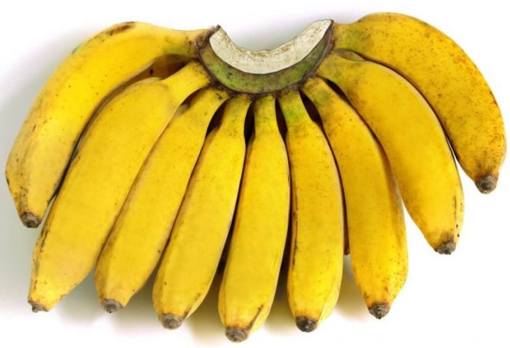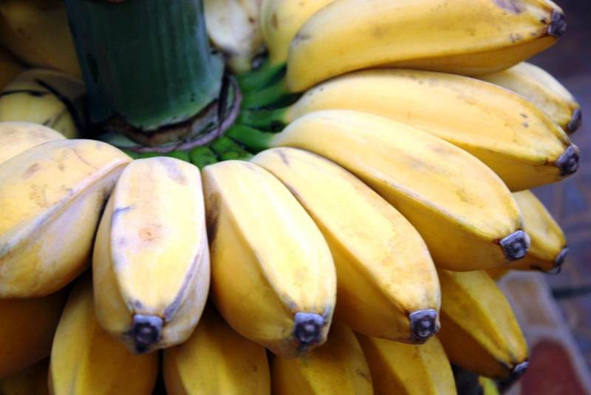
Gambar 1. Pisang Raja Gambar 2. Pisang Kepok Kuning
Sumber : http://www.khasiat.co.id Sumber : https://mommyasia.id/
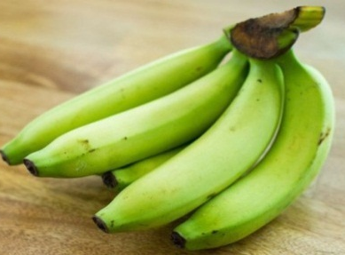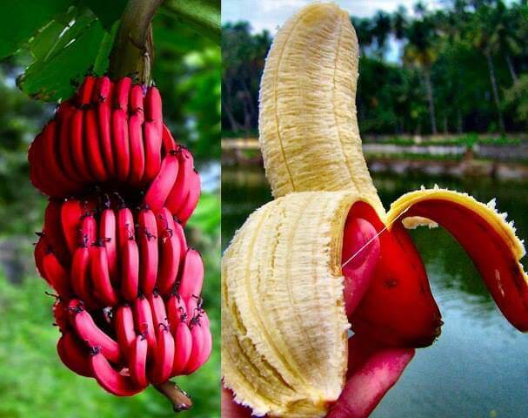
Gambar 3. Pisang Ambon Gambar 4. Pisang Kidang Merah
Sumber : https://www.idntimes.com/ Sumber : http://4.bp.blogspot.com
Keanekaragaman hayati tingkat jenis menunjukkan seluruh variasi yang terdapat pada makhluk hidup antar jenis. Perbedaan antarjenis pada makhluk hidup yang termasuk dalam satu keluarga lebih mencolok sehingga lebih mudah diamati daripada perbedaan antarindividu dalam satu spesies. Keanekaragaman jenis dapat kita temukan salah satunya pada keluarga tanaman kacang-kacangan yakni kacang kapri, kacang hijau, kacang kedelai, kacang tanah dan sebagainya. Selain itu, contoh pada hewan yaitu kucing, harimau, singa, citah , dan sebagaiannya yang tergolong kedalam keluarga kucing.
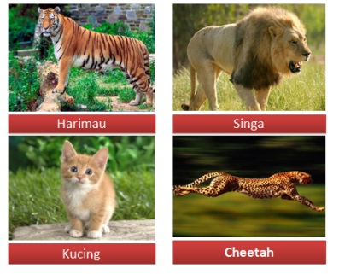
Gambar 5. Keanekaragaman jenis pada keluarga kucing
Sumber : https://seputarbahan.me/
Makhluk hidup akan mengalami pertumbuhan dan perkembangan yang baik apabila berada dilingkungan yang sesuai. Setiap makhluk hidup selalu berinteraksi dengan lingkungannya. Bentuk interaksi atau hubungan timbal balik antara makhluk hidup satu dengan makhluk hidup yang lain dan antara makhluk hidup dengan lingkungan disebut sebagai ekosistem. Komponen abiotik yang beragam menjadikan makhluk hidup (biotik) yang mampu beradaptasi dengan lingkungan tersebut berbeda-beda, sehingga akan terebentuk keanekaragaman ekosistem ada ekosistem vegetasi pegunungan, hutan hujan tropis, pantai, air tawar, dan air laut.
Contoh keanekaragaman hayati tingkat ekosistem adalah ekosistem lumut yang terletak di wilayah sekitar puncak gunung atau didaerah dingin sekitar kutub dan didominasi oleh tumbuhan lumut hewan yang hidup didaerah ini berupa hewan berbulu seperti beruang kutub, ekosistem hutan hujan tropis ditumbuhi beragam pohon, liana, dan epifit hewan yang hdiup didalamnya salah satunya kera. Ekosistem padang rumput yang terdapat di ketinggan 4000 MDPL didominasi oleh rumput-rumputan hewan yang hidup pada ekositem ini berupa mamalia besar , karnivora, dan herbivora. Ekosistem gurun yang memiliki perebedaan suhu mencolok antara siang malam , angin kencang , iklim panas, dan hujan sangat sedikit didominasi oleh kelompok tumbuhan erofit seperti kaktus hewan yang dapat dijumpai adalah reptil dan mamalia kecil. Ekosistem pantai didominasi oleh formasi pes-caprae dan barringtonia berbentuk perdu atau pohon yang didalamnya terdapat serangga, burung pantai dan sebagiannya.
Bervariasinya keanekaragaman tingkat ekositem dipengaruhi oleh letak geografis yang menyebabkan perbedaan iklim dan berpengaruh pada perbedaan suhu, curah hujan, intensitas cahaya matahari, dan lamanya penyinaran matahari sehingga flora dan fauna yang menempati suatu daerah akan bervariasi.
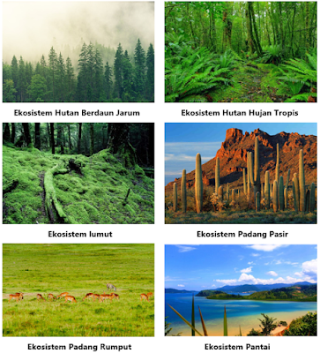
Gambar 6. Kenakaragaman hayati tingkat ekosistem
Sumber : https://arena-edukasi.blogspot.com/
- Setelah membaca materi mengenai tingkat keanekaragaman hayati, tuliskan pokok-pokok permasalahan/ persoalan yang telah diidentifikasi!

- Tuliskan rumusan-rumusan pertanyaan berdasarkan materi diatas!

- DATA FINDING
Berdasarkan masalah yang telah ditemukan, carilah informasi berdasarkan literature yang relevan sebagai bahan untuk pemecahan masalah, kemudian tuliskan fakta-fakta yang kalian temukan untuk permasalahan tersebut!

- PROBLEM FINDING
Tuliskan pokok permasalahan yang paling penting berdasarkan wacana diatas!

- IDEA FINDING
  - Tuliskan sebanyak-banyaknya gagasan atau ide yang tepat yang dapat digunkan untuk memecahkan permasalahan yang telah ditentukan!

  - Buatlah mind mapping berdasarkan materi yang telah dipelajari

- SOLUTION FINDING
Tuliskan solusi paling efektif yang dapat mecahkan permasalahan berdasarkan gagasan yang telah dibuat!

- ACCAPTANCE FINDING
  - Diskusikan tindakan apa yang dapat dilakukan untuk menerapkan solusi tersebut?

  - Berdasarkan hasil diskusi yang dilakukan tuliskan bagaimanakah sikap peduli anda yang seharusnya sebagai generasi bangsa Indonesia terhadap tingkat keanekaragaman hayati

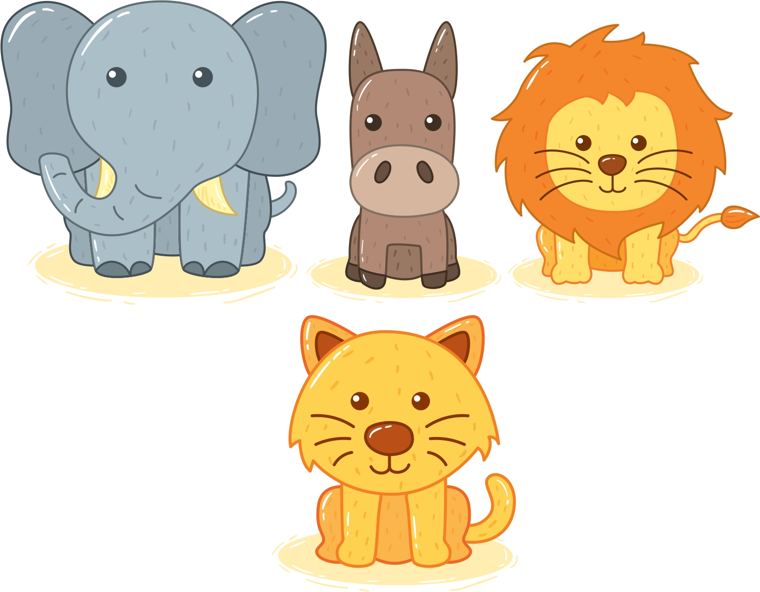
LEMBAR KERJA PESERTA DIDIK
PERSEBARAN FLORA DAN FAUNA INDONESIA
KOMPETENSI DASAR | INDIKATOR
2.3 Menganalisis tingkat keanekaragaman hayati, persebaran flora dan fauna di Indonesia, kepunahan flora dan fauna di Indonesia, upaya pelestarian keanekaragaman hayati Indonesia, dan manfaat dari kenakeragaman hayati melalui studi literature dan kegiatan diskusi | - Menganalisis persebaran flora dan fauna di Indonesia berdasarkan pembagian wilayah garis wallace dan garis weber.  - Mengidentifikasi ciri flora dan fauna pada setiap wilayah penyebaran di Indonesia.  - Mejelaskan contoh flora dan fauna pada setiap wilayah penyebaran di Indonesia.
TUJUAN PEMBELAJARAN
- Peserta didik mampu menganalisis persebaran flora dan fauna di Indonesia berdasarkan pembagian wilayah garis wallace dan garis weber dengan benar melalui kegiatan diskusi dan studi literatur.
- Peserta didik mampu mengidentifikasi ciri flora dan fauna pada setiap wilayah penyebaran di Indonesia dengan benar melalui kegiatan diskusi dan studi literatur.
- Peserta didik mampu menjelaskan contoh flora dan fauna pada setiap wilayah penyebaran di Indonesia dengan benar melalui kegiatan diskusi dan studi literatur.
Nama :

Kelas :

PETUNJUK
Bacalah dan pahami artikel mengenai “Persebaran Flora dan Fauna di Indonesia” Diskusikan LKPD bersama anggota kelompokmu! Pergunakan buku teks, atau sumber lain untuk membantu menjawab pertanyaan dalam LKPD ini.

--SELAMAT MENGERJAKAN--

KEGIATAN
- OBJECTIVE FINDING

Indonesia merupakan negara yang menjadi pusat keanekaragaman hayati tertinggi kedua di dunia setelah Brazil. Tingginya jumlah keanekaragaman hayati di Indonesia membuat negeri kita ini dijuluki sebagai gudang botani dunia dan negara Megabiodiversity karena keanekaragaman hayati yang dimiliki Indonesia terbilang tinggi. Hutan hujan tropis yang ada di Indonesia sangat kaya akan flora dan fauna dengan tingkat endemisme yang tinggi. Hal ini disebabkan karena Indonesia terletak pada dua kawasan biogeografi oriental dan australian sehingga Indonesia memiliki kedua jenis kekayaan hayati baik kekayaan hayati Asia maupun hayati Australia. Berdasarkan letak geografis, wilayah Indonesia dilewati oleh dua garis khayal yang menyebabkan terjadinya perbedaan persebaran flora dan fauna di Indonesia. Garis khayal (Wallace dan garis Weber ) tersebut membagi wilayah Indonesia menjadi 3 bagian yaitu daerah sebelah Barat garis Wallace, daerah sebelah Timur garis Wallace dan daerah peralihan (Wallacea).
Wilayah sebelah Barat garis Wallace meliputi pulau Sumatera, Jawa, dan Kalimantan yang merupakan wilayah habitat flora dan fauna bertipe asiatis. Karakteristik hewan endemik pada wilayah ini adalah mamalia berukuran besar seperti gajah , badak bercula satu, harimau, beruang madu, orangutan dan bekantan. Bekantan merupakan hewan endemik pulau kalimantan yang tersebar di hutan bakau, rawa, dan hutan pantai. Ciri utama yang membedakan bekantan dari monyet lainnya adalah perut buncit yang buncit dengan hidung panjang dan besar yang hanya dimiliki oleh spesies jantan, selain itu bekantan jantan memiliki ukuran tubuh yang lebih besar dari betina ukurannya mencapai 75cm dengan berat 24kg sedangkan bekantan betina memiliki ukuran tubuh 60 cm dan berat 12kg. Sedangkan, flora endemik pada wilayah ini berupa bunga anggrek, pohon jati, meranti, pohon ulin dan rotan serta Rafflesia arnoldi , yang merupakan tanaman endemik daerah Bengkulu.

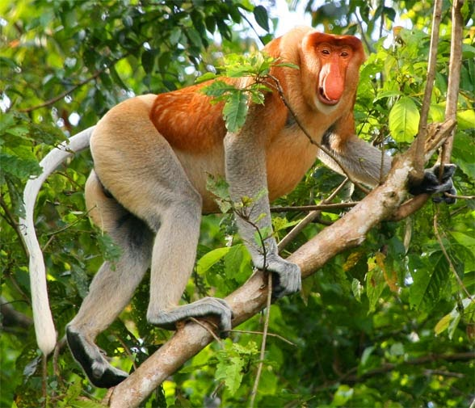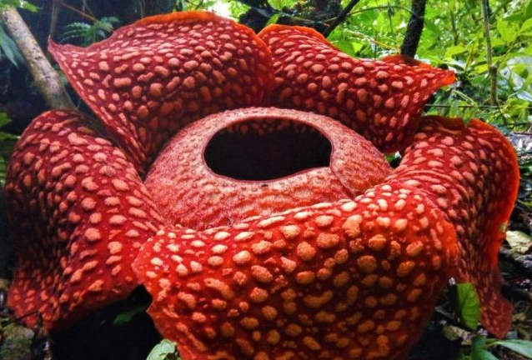
Gambar 1. Bekantan Gambar 2. Rafflesia arnoldi
Sumber: https://www.tamanbunga.my.id/ Sumber: https://padangkita.com/

Wilayah Indonesia bagian tengah meliputi Sulawesi, Bali dan Nusa Tenggara merupakan wilayah peralihan dengan tipe flora dan fauna campuran antara spesies Asia dan Australia. Contoh fauna endemik pada wilayah ini yaitu babi rusa, kuskus, tapir, komodo, anoa, tarsius. Sedangkan flora pada wilayah ini adalah pohon cendana, kayu putih, dan pohon eboni.
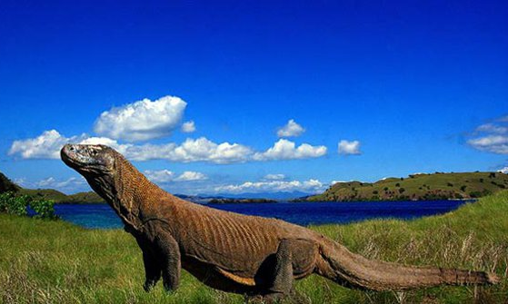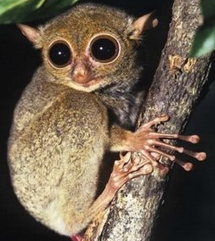
Gambar 3 Komodo Gambar 4 Tarsius
Sumber : https://www.merdeka.com/ Sumber:
http://okfalwarisem.blogspot.com/

Wilayah Indonesia sebelah Timur garis Wallace meliputi Maluku dan Papua. Flora dan fauna endemik wilayah ini bertipe Australia berupa berbagai jenis burung dengan warna bulu mencolok seperti kasuari, cendrawasih, kakatua, nuri dan parkit. Sedangkan jenis flora endemiknya adalah kayu putih, matoa, dan sagu. Burung kasuari yang merupakan salah satu hewan endemik wilayah ini mendapatkan predikat burung paling berbahaya didunia. Tubuhnya yang besar , dengan kaki besarnya yang memiliki kuku tajam yang berukuran 12 cm mampu melukai kulit hingga ke organ dalam musuhnya.
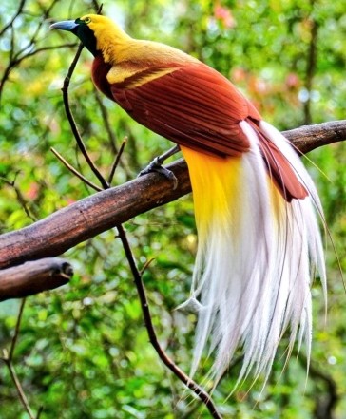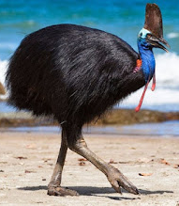
Gambar 5 Burung Cendrawasih Gambar 6 Burung Kasuari
Sumber : https://www.gambarhewan.pro/ Sumber : https://www.re-tawon.com/
Begitu kaya Indonesia akan keanekaragaman flora dan faunanya hal tersebut menjadi pertanyaan mengapa setiap daerah di memiliki flora dan fauna yang berbeda dan mengapa tidak semua flora dan fauna bisa bertahan hidup di wilayah yang sama?
- Setelah membaca materi mengenai persebaran flora dan fauna di Indonesia, tuliskan pokok-pokok permasalahan yang telah di identifikasi

- Tuliskan rumusan-rumusan pertanyaan berdasarkan materi diatas

- DATA FINDING

Berdasarkan rumusan masalah yang telah ditemukan, carilah informasi berdasarkan literature yang relevan sebagai bahan untuk pemecahan masalah, kemudian tuliskan fakta-fakta yang kalian temukan mengenai permasalahan tersebut!

- PROBLEM FINDING

Tuliskan pokok permasalahan yang paling penting berdasarkan wacana diatas!

- IDEA FINDING

- Tuliskan sebanyak-banyaknya gagasan atau ide yang tepat yang dapat digunkan untuk memecahkan permasalahan yang telah ditentukan!

- Buatlah Mind Mapping mengenai materi yang telah dipelajari!

- SOLUTION FINDING
Tuliskan solusi paling efektif yang dapat memecahkan permasalahan berdasarkan gagasan yang telah dibuat!

- ACCAPTANCCE FINDING
- Diskusikanlah tindakan yang dapat dilakukan untuk menerapkan solusi pemecahan masalah yang telah dibuat

- Berdasarkan hasil diskusi yang dilakukan tuliskan bagaimanakah sikap peduli anda yang seharusnya sebagai generasi bangsa Indonesia terhadap persebaran flora dan fauna di Indonesia

LEMBAR KERJA PESERTA DIDIK
KONDISI KRITIS GAJAH SUMATERA

KOMPETENSI DASAR | INDIKATOR
3.2 Menganalisis tingkat keanekaragaman hayati, persebaran flora dan fauna di Indonesia, kepunahan flora dan fauna di Indonesia, upaya pelestarian keanekaragaman hayati Indonesia, dan manfaat dari kenakeragaman hayati melalui studi literature dan kegiatan diskusi | - Menyelidiki kepunahan flora dan fauna yang terjadi di Indonesia  - Menganalisis faktor yang menjadi ancaman kepunahan flora dan fauna di Indonesia.  - Mengaitkan dampak kepunahan flora dan fauna di Indonesia dengan kehidupan sehari-hari.  - Menjelaskan upaya pelestarian keanekaragaman hayati Indonesia.  - Menentukan solusi penyelamatan flora dan fauna guna pelestarian keanekaragaman hayati di Indonesia
TUJUAN PEMBELAJARAN
- Peserta didik mampu menyelidiki kepunahan flora dan fauna yang terjadi di Indonesia dengan benar melalui kegiatan diskusi dan studi literatur.
- Peserta didik mampu menganalisis faktor yang menjadi ancaman kepunahan flora dan fauna di Indonesia dengan benar melalui kegiatan diskusi dan studi literatur.
- Peserta didik mampu mengaitkan dampak kepunahan flora dan fauna di Indonesia dengan kehidupan sehari-hari dengan benar melalui kegiatan diskusi dan studi literatur.
- Peserta didik mampu menjelaskan upaya pelestarian keanekaragaman hayati Indonesia dengan benar melalui kegiatan diskusi dan studi literatur.
- Menentukan solusi penyelamatan flora dan fauna guna pelestarian keanekaragaman hayati di Indonesia dengan benar melalui kegiatan diskusi dan studi literatur.
Nama :

Kelas :

PETUNJUK
Bacalah dan pahami artikel mengenai “Persebaran Flora dan Fauna di Indonesia” Diskusikan LKPD bersama anggota kelompokmu! Pergunakan buku teks, atau sumber lain untuk membantu menjawab pertanyaan dalam LKPD ini.

--SELAMAT MENGERJAKAN--
KEGIATAN

- OBJECTIVE FINDING
Gajah sumatera (Elephas maximus sumatranus) merupakan anak jenis gajah asia, satu dari dua spesies gajah di dunia. Berdasarkan Peraturan Menteri Lingkungan Hidup dan Kehutanan No. 106 Tahun 2018 tentang Jenis Tumbuhan dan Satwa Dilindungi, statusnya dilindungi. IUCN Red List, memasukkannya dalam status Kritis [Critically Endangered/CR], atau satu langkah menuju kepunahan di alam liar. Sekretaris Forum Konservasi Gajah Indonesia [FKGI] Donny Gunaryadi mengatakan, penurunan populasi gajah sumatera sepanjang 2011-2017 mencapai angka 700 ekor. Kepunahan lokal juga terjadi pada lebih 20 kantong habitat. Berkurangnya habitat gajah yang berubah menjadi perkebunan maupun permukiman, menyebabkan intensitas konflik dengan manusia meningkat. Populasi gajah sumatera pada 2017 diperkirakaan sebanyak 1.694 hingga 2.038 ekor. Persebarannya ada di tujuh provinsi, meliputi Aceh, Sumatera Utara, Riau, Jambi, Sumatera Selatan, Bengkulu, dan Lampung yang semuanya berada dalam 36 kantong habitat. “Penyelamatan gajah sumatera (Elephas maximus sumatranus) dan habitatnya harus dilakukan tidak hanya oleh orang-orang yang bekerja dalam dunia konservasi, harus didukung juga pihak lain.”
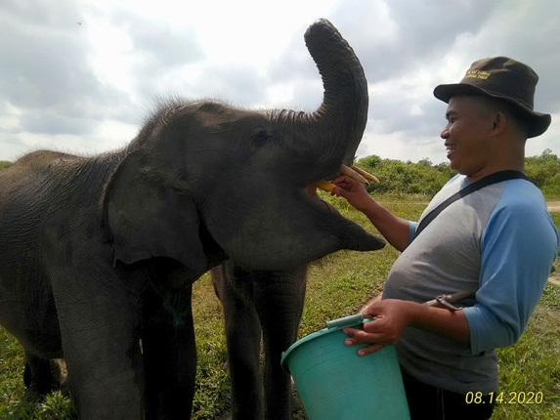
Gambar 1. Gajah Erin yang kehilangan sebagian belalainya akibat perburuan liar
Sumber : https://www.mongabay.co.id/
Provinsi Lampung memiliki dua kantong gajah yang juga wilayah rawan, yaitu Bukit Barisan Selatan [BBS] dan Way Kambas. Pada 2004, estimasi gajah di BBS mencapai angka 498 individu, dan berdasarkan survei genetik 2017, jumlahnya menunjukkan angka 122 individu “Lampung selama 13 tahun kehilangan gajah sebanyak 376 ekor,” terangnya. Dokumen yang disusun tim Direktorat KKH-KSDAE Kementerian Lingkungan Hidup dan Kehutanan [KLHK] dan LSM yang bekerja pada penyelamatan gajah sumatera menjelaskan, penyebab kematian langsung pada gajah adalah akibat perburuan, konflik dengan manusia, jerat, racun, dan juga pagar listrik.

Sumber : https://www.mongabay.co.id/2020/09/08/status-dilindungi-tidak-menjamin-perburuan-gajah-sumatera-berhenti/

- Setelah membaca wacana diatas mengenai kondisi kritis gajah Sumatera tuliskan pokok-pokok permasalahan / persoalan yang telah diidentifikasi:

- Tuliskan rumusan-rumusan pertanyaan berdasarkan wacana diatas!

- DATA FINDING
Berdasarkan rumusan masalah yang telah ditemukan, carilah informasi berdasarkan literature yang relevan sebagai bahan untuk pemecahan masalah, kemudian tuliskan fakta-fakta yang kalian temukan mengenai permasalahan tersebut!

- PROBLEM FINDING
Tuliskan pokok permasalahan yang paling penting berdasarkan wacana diatas!

- IDEA FINDING
- Tuliskan sebanyak-banyaknya gagasan atau ide yang tepat yang dapat digunkan untuk memecahkan permasalahan yang telah ditentukan!

- Buatlah Mind Mapping mengenai materi yang telah dipelajari!

- SOLUTION FINDING
Tuliskan solusi paling efektif yang dapat mecahkan permasalahan berdasarkan gagasan yang telah dibuat!

- ACCAPTANCE FINDING
Diskusikan tindakan apa yang dapat dilakukan untuk menerapkan solusi tersebut?

Berdasarkan wacana diatas, tulislah hasil diskusi yang telah dilakukan mengenai perilaku yang harus dilakukan untuk membentuk sikap peduli terhadap kritisnya kondisi gajah Sumatera!

LEMBAR KERJA PESERTA DIDIK
MENILIK EKSPLOITASI HEWAN DISEKITAR KITA
KOMPETENSI DASAR | INDIKATOR
3.2 Menganalisis tingkat keanekaragaman hayati, persebaran flora dan fauna di Indonesia, kepunahan flora dan fauna di Indonesia, upaya pelestarian keanekaragaman hayati Indonesia, dan manfaat dari kenakeragaman hayati melalui studi literature dan kegiatan diskusi | - Menjelaskan manfaat keanekaragaman hayati Indonesia  - Menilai tindakan penylahgunaan manfaat fauna melalui kegiatan eksploitasi yang dapat mengancam kelestarian keanekaragaman hayati Indonesia.
TUJUAN PEMBELAJARAN

- Peserta didik mampu menjelaskan manfaat keanekaragaman hayati dengan benar melalui kegiatan diskusi dan studi literatur.
- Peserta didik mampu menilai tindakan penylahgunaan manfaat fauna melalui kegiatan eksploitasi yang dapat mengancam kelestarian keanekaragaman hayati Indonesia dengan benar melalui kegiatan diskusi dan studi literatur.
Nama :

Kelas :

PETUNJUK
Bacalah dan pahami artikel mengenai “Persebaran Flora dan Fauna di Indonesia” Diskusikan LKPD bersama anggota kelompokmu! Pergunakan buku teks, atau sumber lain untuk membantu menjawab pertanyaan dalam LKPD ini.

--SELAMAT MENGERJAKAN--
KEGIATAN

- OBJECTIVE FINDING
Kekerasan hewan sesungguhnya ada di sekitar kita. Karena dianggap biasa, banyak orang tak menyadari bahwa tindakan yang melibatkan binatang kerap melibatkan kekerasan di dalamnya. Beberapa malah dibalut oleh tradisi kedaerahan seperti adu bagong, sambung ayam, atau topeng monyet yang dikemas sebagai atraksi, hiburan, serta wisata untuk manusia misalnya gajah tunggang, sirkus hewan, delman, dan kebun binatang.
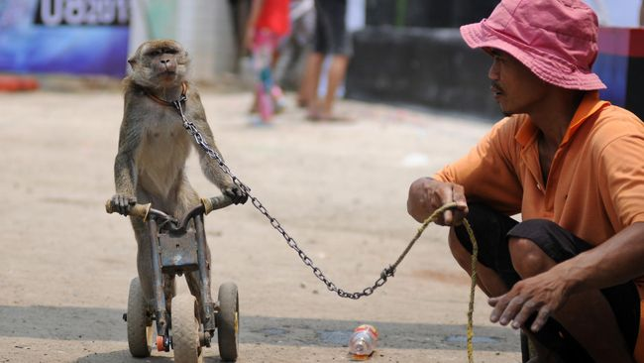
Gambar 1. Pertunjukan Topeng Monyet
Sumber : https://www.cnnindonesia.com/gaya-hidup/20190821174200-269-423494/6-atraksi-wisata-yang-membuat-hewan-stres
Meski banyak melanggar hak hidup para hewan, bentuk eksploitasi di kebun binatang ataupun pertunjukan-pertunjukan satwa tetap langgeng. Banyak pihak menolak penutupan tempat-tempat dan kegiatan tersebut dengan dalih edukasi pada masyarakat. Dalam hal ini, Marison meyakini bahwa tak ada edukasi yang diberikan di kebun binatang ataupun sirkus hewan. Hewan yang digunakan dalam pertunjukan menghabiskan hampir seluruh hidup mereka di kandang, peti, kolam, tangki, atau truk. Jelas, mereka tak lagi memiliki ruang gerak bebas. Dalam banyak pertunjukan sirkus, hewan-hewan ini harus melakukan perjalanan setidaknya seminggu sekali. Jamak dari mereka tak diberi makan atau air yang cukup saat berpergian dan harus merasakan perubahan suhu yang ekstrim. Kondisi ini paling banyak membuat hewan-hewan endemik yang terbiasa hidup di iklim dan suhu tertentu jadi tersiksa.
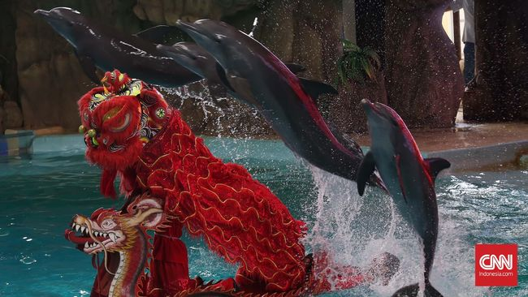
Gambar 2. Atraksi Lumba-Lumba
Sumber : https://www.cnnindonesia.com/gaya-hidup/20180709200909-269-312812/5-atraksi-wisata-yang-melanggar-hak-hidup-hewan
Untuk melakukan pertunjukan, hewan sirkus akan dipaksa membuat gerakan tertentu yang membuat otot, sendi, atau tulang mereka cedera. Hewan berkaki empat seperti gajah, atau beruang misalnya, sering dibuat berdiri bertumpu kaki belakang atau bahkan menyeimbangkan diri dengan satu kaki. Agar dapat berdiri lama, para pelatih tak segan membakar kaki depan mereka sehingga sakit saat menapak. Jika terus menerus dilakukan, maka kondisi ini berpotensi menyebabkan hernia pada hewan. Hewan-hewan yang ditawan dalam kolam, tangki atau akuarium juga tak luput dari penyiksaan. Mereka cuma bisa berputar-putar dalam tangki berukuran 9-10 meter. Banyak mamalia laut mengalami stres karena suara sonar yang mereka kirimkan malah berbalik. Bayangkan rasanya seperti terkunci di ruangan kecil nan gelap, tak ada yang bisa didengar kecuali suara keras yang terus-menerus berulang.
Singkatnya, hewan-hewan tersebut tidak akan melakukan perilaku menyimpang apabila tidak dipaksa. Para pelatih hewan lazim menggunakan rantai, cambuk, kait logam, dan tongkat listrik untuk memaksa hewan berperilaku dengan cara tertentu. “Mereka dikendalikan rasa sakit, takut, dan lapar. Nilai edukasi hanya semacam pembenaran di balik eksploitasi,” kata Marison. Ia melanjutkan, edukasi ideal tentang satwa bagi masyarakat dapat diperoleh dari aktivitas konservasi yang tepat. Dalam Surat Keputusan Menteri Kehutanan dan Perkebunan No. 479/Kpts-II/1998 disebutkan tujuan utama kebun binatang sebagai lembaga konservasi ex-situ adalah sebagai konservasi satwa, baru dilanjutkan dengan pendidikan, penelitian dan sarana rekreasi. Artinya, pengelola kebun binatang wajib menomorsatukan fasilitas serta kenyamanan satwa. Desain kebun binatang harus diupayakan semirip mungkin dengan habitat alami hewan-hewannya. Dan yang terpenting tak boleh ada penyiksaan hewan untuk kepentingan ekonomi semata.
Sumber : https://tirto.id/menilik-eksploitasi-satwa-di-sekitar-kita-cJiK
- Setelah membaca wacana diatas mengenai eksploitasi hewan, tuliskan pokok-pokok permasalahan / persoalan yang telah diidentifikasi:

- Tuliskan rumusan-rumusan pertanyaan berdasarkan wacana diatas!

- DATA FINDING
Berdasarkan rumusan masalah yang telah ditemukan, carilah informasi berdasarkan literature yang relevan sebagai bahan untuk pemecahan masalah, kemudian tuliskan fakta-fakta yang kalian temukan mengenai permasalahan tersebut!

- PROBLEM FINDING
Tuliskan pokok permasalahan yang paling penting berdasarkan wacana diatas!

- IDEA FINDING
  - Tuliskan sebanyak-banyaknya gagasan atau ide yang tepat yang dapat digunkan untuk memecahkan permasalahan yang telah ditentukan!

  - Buatlah Mind Mapping mengenai materi yang telah dipelajari!

- SOLUTION FINDING
Tuliskan solusi paling efektif yang dapat mecahkan permasalahan berdasarkan gagasan yang telah dibuat!

- ACCAPTANCE FINDING
Diskusikan tindakan apa yang dapat dilakukan untuk menerapkan solusi tersebut?

Berdasarkan wacana diatas, tulislah hasil diskusi yang telah dilakukan mengenai perilaku yang harus dilakukan untuk membentuk sikap peduli terhadap eksploitasi hewan yang dikemas dalam bentuk edukasi!

Lampiran 2.5 Mind Mapping Peserta Didik

